ДЕРЖАВНИЙ ПРОФЕСІЙНО – ТЕХНІЧНИЙ НАВЧАЛЬНИЙ ЗАКЛАД
«ПОЛТАВСЬКЕ ВИЩЕ ПРОФЕСІЙНЕ УЧИЛИЩЕ ім. А. О. ЧЕПІГИ»

ВИКОРИСТАННЯ ІНТЕРАКТИВНИХ ТЕХНОЛОГІЙ У
ПРОФЕСІЙНІЙ ДІЯЛЬНОСТІ ВИКЛАДАЧА
ЗАКЛАДУ П(ПТ)О

Викладач Герасименко Лариса Дмитрівна

2023 р.

АНОТАЦІЯ

У даній методичній розробці автор розкриває теоретичні, методичні та практичні аспекти теми «Використання інтерактивних технологій у професійній діяльності викладача».
Авторкою опрацьовано різні інформаційні джерела за темою; результати аналізу і систематизації, узагальнення джерел представлено у теоретичній частині роботи.
У практичній частині роботи надано методичну розробку уроку теоретичного навчання, який проводився із застосуванням інтерактивних технологій.
Робота може бути цікавою для викладачів професійно - теоретичної підготовки закладів професійної (професійно-технічної) освіти відносно вдосконалення їх науково-методичної компетентності.
Практична значущість роботи полягає у тому, що за результатами її використання буде вдосконалено методику проведення уроків з професійно-теоретичної підготовки шляхом впровадження сучасних форм та методів при навчанні учнів за професією.

ЗМІСТ

ВСТУП 4
- ТЕОРЕТИЧНА ЧАСТИНА
  - Сутність, мета та завдання застосування інтерактивних 6
технологій навчання у професійній підготовці кваліфікованих
робітників
  - Методики інтерактивного навчання: кооперативне навчання, 10 інтерактивна лекція, ситуативне моделювання, майстер - клас, рішення творчих задач, інтерактивний тренінг, рефлексія тощо
  - Методика застосування інтерактивних методів при 18
професійно-теоретичній підготовці.
- ПРАКТИЧНА ЧАСТИНА
Методична розробка заняття із застосуванням інтерактивних 29
методів на тему «Екстрактори соку»
ВИСНОВКИ 42
СПИСОК ВИКОРИСТАНИХ ЛІТЕРАТУРНИХ ДЖЕРЕЛ 44

ВСТУП
Актуальність теми методичної розробки «Використання інтерактивних технологій у професійній діяльності викладача закладу П(ПТ)О» обумовлена тим, що дана тема є важливою для діяльності викладача у контексті підвищення результативності освітнього процесу шляхом вдосконалення технологій співпраці. Методи інтерактивного навчання можна розглядати як найбільш сучасну форму активних методів навчання. Реалії сьогодення визначають необхідність у цілеспрямованому формуванні такого освітнього середовища, в умовах якого здобувач освіти має можливість самостійно засвоювати знання та опановувати уміннями, формувати досвід самостійного вирішення професійних проблем. При цьому, учні перетворюються в рівноправних суб’єктів та співтворців освітнього процесу. Такий підхід вимагає суттєвих змін у дидактичному та матеріально-технічному забезпеченні освітнього процесу у закладах професійної (професійно-технічної) освіти: сукупності інформаційних ресурсів, навчально-методичному супроводі, обладнанні, дидактичних засобах навчання, багатоваріантності подання навчальної інформації на уроках. Інтерактивне (кооперативне) навчання представляє собою багатомірне явище, оскільки воно розв'язує одночасно три завдання: навчально-пізнавальне (конкретна дидактична мета), комунікативно-розвивальне (пов'язане з загальним емоційно-інтелектуальним фоном процесу пізнання) і соціально-орієнтаційне (результати якого проявляються за межами навчального часу і простору)
Мета розробки:
На основі аналізу педагогічної та методичної літератури визначити шляхи вдосконалення методики використання пізніх методів інтерактивного навчання для практичної реалізації у процесі професійно-теоретичної підготовки учнів ЗП(ПТ)О.
Завдання дослідження:
  - Підібрати і проаналізувати педагогічні та методичні джерела інформації за темою.
  - Представити результати аналізу і систематизації інформації, отриманої з опрацьованих інформаційних джерел, у теоретичній частині даної розробки.
  - Розробити план уроку теоретичного навчання певного типу і виду, методика проведення якого буде допомагати реалізації діалогового навчання, яке заперечує домінування як одного виступаючого, так і однієї думки над іншою, сприятиме підвищенню якості знань та умінь учнів, формуванню професійних, базових та ключових компетентностей.

1. ТЕОРЕТИЧНА ЧАСТИНА
1.1. Сутність, мета та завдання застосування інтерактивних технологій навчання у професійній підготовці кваліфікованих робітників
Визначення сутності технології інтерактивного навчання бажано починати з розгляду поняття «інтерактивність» через поняття «інтеракція» : inter – поміж-, серед-, взаємо-; akt - посилена діяльність. Interactive – той, хто взаємодіє, впливає один на одного. Таким чином, інтерактивність – це посилена педагогічна взаємодія, взаємовплив учасників педагогічного процесу через призму власної індивідуальності, особистого досвіду життєдіяльності. Ця взаємодія характеризується високим ступенем інтенсивності спілкування її учасників, їхньої комунікації, обміну діяльністю, зміною і різноманітністю її видів, форм і прийомів, цілеспрямованою рефлексією учасниками своєї діяльності і взаємодії, що відбулася. Сутність полягає в орієнтації на мобілізацію пізнавальних сил і прагнень учнів, на пробудження самостійного інтересу і пізнання, становлення власних способів діяльності, в розвитку умінь концентруватися на творчому процесі і отримувати від нього задоволення.
Мета інтерактивного процесу (взаємодії між суб’єктами) – зміна і удосконалення (покращання) моделей поведінки і діяльності учасників навчального процесу. Інтерактивне навчання спияє вирішенню ряду задач:
- створення умов для залучення всіх слухачів до процесу пізнання;
- надання можливості кожному слухачеві розуміти і рефлексувати з приводу того, що він знає і думає;
- вироблення життєвих цінностей;
- створення атмосфери співпраці, взаємодії, емоційного контакту між слухачами ;
- розвиток комунікативних якостей і здібностей, умінь і навичок;
- вчитись працювати у команді, прислухатись до думки свого товариша;
- створення комфортних умов навчання, які б викликали у кожного слухача відчуття своєї успішності, інтелектуальної спроможності, захищеності, неповторності, значущості;
- знімає нервове навантаження слухачів, дає можливість змінювати форми їх діяльності, переключати увагу на вузлові питання теми.
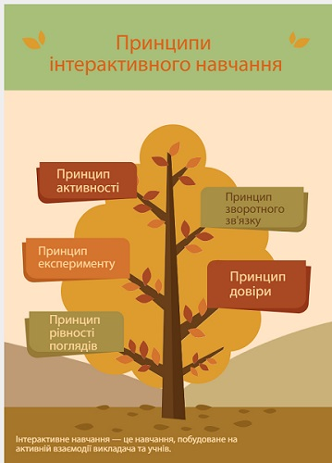
Принцип активності | Долучайте усіх учасників до активного спілкування, обговорення і вирішення задач
Принцип зворотного зв'язку | Заохочуйте обговорювати висловлені аргументи чи заперечення
Принцип експерименту | Спонукайте шукати нові шляхи вирішення поставлених задач
Принцип довіри | Розвінчуйте стереотип суворого вчителя та пасивного учня, який сприймає готову інформацію
Принцип рівності поглядів | Не нав'язуйте власну позицію, а лише висловлюйте свою думку нарівні з іншими учасниками навчального процесу [4]
Інтерактивні технології забезпечують високу мотивацію, міцність знань, творчість та фантазію, комунікабельність, активну життєву позицію, командний дух, цінність індивідуальності, свободу самовираження, акцент на діяльність, взаємоповагу.
Яким же повинен бути учасник інтерактивного навчання? Він повинен:
1) ставити перед собою навчальні завдання;
2) розвивати навчальну активність;
3) визначати проблеми в ході навчання;
4) навчатися рефлексії своєї навчальної діяльності.
Яким же повинен бути викладач? Він має вміти:
1) Створити в аудиторії атмосферу, яка сприяє заохоченню слухачів здавати пи-тання та шукати відповіді. Брати за основу таки види навчання, які б сприяли розвитку критичного мислення та самостійного набуття знань, стимулювати рефлексію.
2) Застосовувати наявні ефективні методи. Стати вдумливим професіоналом, що означає навчитися самому, уважно спостерігати, визначати проблеми та створювати нові стратегії для їх розв’язання.
3) Бути взірцем для інших слухачів, передавати свої знання колегам, використо-вувати нові методики навчання.
Професійна позиція викладача: Використання інтерактивної стратегії змінює роль і функції викладача — він перестає бути центральною фігурою і лише регулює начальный процес, займається його загальною організацією, визначає загальний напрям (готує до уроку необхідні завдання, формулює питания для обговорення у групах, контролює час і порядок виконання наміченого завдання, дає консультації, допомагає в разі серйозних утруднень).
Отже, інтерактивне навчання – це навчання у режимі посиленої педагогічної взаємодії учасників навчального процесу з метою спільного вирішення навчальних завдань та розвитку особистісних якостей учнів. Інтерактивна технологія навчання – така організація навчального процесу, за якої неможлива неучасть учня у колективному взаємодоповнюючому, заснованому на взаємодії всіх його учасників процесу навчального пізнання: або кожен учень має конкретне завдання, за яке він повинен публічно звітуватися, або від його діяльності залежить якість виконання поставленого перед учнівською групою завдання. Інтерактивні технології навчання включають у себе чітко спланований очікуваний результат навчання, окремі інтерактивні методи і прийоми, що стимулюють процес пізнання, та розумові й навчальні умови і процедури, за допомогою яких можна досягти запланованих результатів. На відміну від методик, інтерактивні технології не обираються для виконання певних навчальних завдань, а визначають кінцевий результат. Інтерактивність у навчанні можна пояснити як організацію цілеспрямованої взаємодії тих, хто навчається, навчання у режимі діалогу (полілогу). Відповідно, у дослівному розумінні інтерактивним може бути названий метод, в якому учень в активній співпраці з іншими, здійснює щось, працюючи на спільний результат: говорить, управляє, моделює, аналізує тощо, тобто не виступає тільки слухачем та спостерігачем, а бере активну участь у тому, що відбувається, власне це створюючи. Інтерактивне навчання ґрунтується на новій філософії конструктивізму й постмодернізму, яка стає методологічною основою сучасної освітньої політики. Основні ідеї цієї філософії у професійному навчанні зводяться до необхідності підготовки відповідальних, творчих, активних працівників, які шанують розмаїття, діалог культур, творчої взаємодії [11].
Інноваційні технології навчання повинні базуватися на активній співпраці педагога і учнів, їх кооперації в процесі навчання, тому часто педагоги-практики поєднують поняття «інтерактивне навчання» і «кооперативне навчання» [10].

1.2. Методики інтерактивного навчання: кооперативне навчання, інтерактивна лекція, ситуативне моделювання, майстер-клас, рішення творчих задач, інтерактивний тренінг, рефлексія тощо
Модель інтерактивного навчання має основні ознаки [11]:
• це навчання, побудоване на активній взаємодії кожного учня з іншими, з його оточенням, середовищем шляхом діалогу/полілогу, взаємонавчання. У процесі діалогового навчання учні вчаться мислити критично, розв’язувати складні проблеми на основі аналізу обставин і відповідної інформації, зважувати альтернативні думки, приймати продумані рішення, брати участь у дискусії, спілкуватись з іншими людьми;
• це спосіб організації навчання через дію, коли учні навчаються активно співпрацювати один з одним, коли їх діяльність є колективно розподіленою, а результат – колективно отриманим: одночасно груповим і особистісним;
• таке навчання змінює спосіб взаємодії педагога і учнів: активність педагога поступається місцем активності учнів, а завданням педагога стає створення умов для їхньої ініціативи. Педагог виступає при цьому помічника у роботі учнів, консультанта, організатора, фасілітатора дискусій;
• це навчання через досвід, яке обов’язково повинно містити переживання учасниками конкретного досвіду, його осмислення, рефлексію, застосування на практиці. Інтерактивні заняття дозволяють учням самостійно розв’язувати складні проблеми, переходити від традиційної ролі спостерігача і споживача у навчальному процесі до активного творця інтелектуального продукту.
Інтерактивні технології навчання можна поділити на чотири групи:
- кооперативна (групова) освітня діяльність,
- колективно-групове навчання,
- Технології ситуативного моделювання (навчання у грі),
- технології опрацювання дискусійних питань (навчання у дискусії).
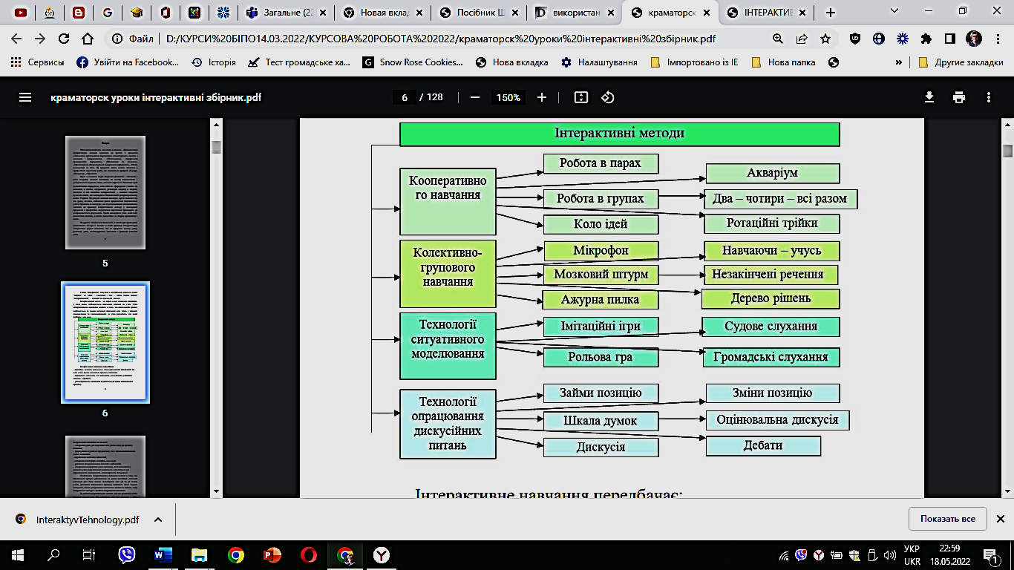
Сьогодні можна говорити, що в українській педагогіці адаптовано, теоретично обґрунтовано і залучено до практики педагогів професійної школи широкий спектр інтерактивних методик і практик: ситуативне моделювання, інтерактивний тренінг, навчальні дискусії, ділові та рольові ігри тощо. Розглянемо методичний інструментарій деяких з них [10].
Інтерактивні технології кооперативного навчання: ♣ робота в парах; ♣ ротаційні (змінювані) трійки; ♣ два – чотири - всі разом; ♣ карусель; ♣ робота в малих групах; ♣ акваріум; ♣ коло ідей.
Кооперативна (групова) освітня діяльність – це форма (модель) організації навчання здобувачів освіти у малих групах, об’єднаних спільною навчальною метою. Кооперативне навчання створює для здобувачів освіти можливість співпраці зі своїми ровесниками, дає змогу реалізувати природне прагнення кожної людини до спілкування, сприяє досягненню особистостями вищих результатів засвоєння знань і формування вмінь. Така модель легко й ефективно поєднується із традиційними формами та методами навчання і може застосовуватися на різних етапах навчання.
До групового (кооперативного) навчання можна віднести: роботу в парах, у малих групах, «Коло ідей», «Акваріум», «Снігову кулю» тощо.
До фронтальних технологій інтерактивного навчання належать такі, що передбачають одночасну спільну роботу всього колективу. Це і обговорення проблеми у загальному колі (застосовують з іншими технологіями), і «Мікрофон» (надається можливість кожному сказати щось швидко, по черзі, висловити свою думку чи позицію), і незакінчені речення (поєднується з вправою «Мікрофон»), і «Карусель» (відома інтерактивна технологія колективного обговорення), і «Брейн-ринг» тощо.
Інтерактивна лекція базується на організації спільної діяльності педагога і учнів та розвитку міжособистісних комунікацій в процесі навчання. Прикладами лекцій із застосуванням інтерактивних методів можуть бути: проблемна лекція, лекція-колективне обговорення, лекція з розбором конкретних ситуацій, лекція прес-конференція, лекція з паузами та інші.
Ситуативне моделювання. Модель навчання у грі – це побудова навчаль-ного процесу за допомогою включення учня у гру (передусім ігрове моделювання явищ, що вивчаються). Використання гри в навчальному процесі завжди стикається з протиріччям: навчання є завжди процесом цілеспрямованим, а гра за своєю природою має невизначений результат (інтригу). Тому завдання педагога при застосуванні ігор у навчанні полягає у підпорядкуванні гри визначеній дидактичній меті. Останнім часом в організації самої гри відбувається зміщення акцентів з драматизації (форм, зовнішніх ознак гри) на її внутрішню сутність (моделювання події, явища, виконання певних ролей). В західній дидактиці поступово відходять від терміну гра, який асоціюється з розвагами, і вживають поняття симуляція, імітація тощо. Ігрова модель навчання покликана реалізовувати, крім основноїдидактичної мети, ще й комплекс цілей: забезпечення контролю виведення емоцій; надання дитині можливості самовизначення; надихання і допомога розвитку творчої уяви; надання можливості зростання навичок співробітництва в соціальному аспекті; надання можливості висловлювати свої думки. Учасники навчального процесу, за ігровою моделлю, знаходяться внших умовах, ніж у традиційному навчанні. Учням надається максимальнасвобода інтелектуальної діяльності, яка обме жується лише визначеними правилами гри. Учні самі обирають власну роль у грі, висуваючи припущення про ймовірний розвиток подій, створюють проблемну ситацію, шукають шляхи її розв'язання, беручи на себе відповідальність за обране рішення. Педагог в ігровій моделі виступає в кількох якостях: інструктора (ознайомлення з правилами гри, консультації під час її проведення), суддірефері (коректування і поради з розподілу ролей), тренера (підказки учням
для прискорення проведення гри), головуючий, ведучий (організатор обговорення). Як правило, ігрова модель навчання реалізується в чотири етапи: 1) орієнтація (введення учнів у тему, ознайомлення з правилами гри, загальний
огляд її перебігу);
2) підготовка до проведення гри (викладення сценарію гри, визначення ігрових завдань, ролей, орієнтовних шляхів розв'язання проблеми);
3) основна частина – проведення гри;
4) обговорення.
Арсенал інтерактивних ігор досить великий, але найбільш поширеними з них є моделюючі. Кожна така гра відбувається за схемою. Учні "вводяться" в ситуацію, на основі якої вони отримують ігрове завдання. Для його виконання учні поділяються на групи і обирають відповідні ролі. Починаючи висувати припущення щодо розв'язання проблеми (1 крок), вони стикаються з тим, що їм не вистачає інформації. Тоді отримують її від викладача, або викладач сам корегує діяльність учнів новим блоком інформації. В іграх, побудованих на використанні учнями вже відомого матеріалу джерелом інформації є судження, висовлені попередніми учасниками гри. З отримання нової інформації та її аналізу під кутом зору ігрового завдання починається наступний етап гри (2 крок), далі гра розгортається за невизначеним сценарієм, який реалізує декілька етапів взаємодій між учнями, які ―грають ролі‖ (3 крок). Нарешті після завершення сценарію потрібне серйознеобговорення, рефлексія того, що відбул ося, усвідомлення учнями отриманого досвіду на теоретичному рівні (4 крок).
Майстер-клас – це інтерактивна форма проведення сучасного уроку, яка базується суто на практичних діях, у процесі яких відбувається передача педагогом власного досвіду та професійної майстерності, демонстрація ним творчого розв’язання певного навчального завдання конкретного або проблемного характеру. Готуючись до майстер-класу, педагогу слід звернути увагу на те, що на даному занятті головним є не стільки повідомлення нової навчальної інформації, скільки презентація продуктивних способів (прийомів, методик, засобів) професійної діяльності.
Метод інверсії. Метод інверсії (у психології його іноді називають методом звертання) являє собою один з евристичних методів творчої діяльності, орієнтований на пошук ідей рішення творчої задачі в нових, несподіваних напрямках, найчастіше протилежних традиційним поглядам і переконанням, що диктуються формальною логікою і здоровим глуздом. Винахідники давно звернули увагу на те, що часто в ситуаціях, коли логічні прийоми, процедури мислення виявляються марними і заходять у тупик, природно припустити, що оптимальної є принципово протилежна альтернатива рішення. Наприклад, ведеться пошук міцності виробу, і для цих цілей прагнуть збільшити його вагу, конструкцію роблять суцільнометалеву, у той час як кращих результатів удається досягти шляхом рішення задачі в протилежному напрямку, наприклад зменшити вага конструкції, зробивши її полою. Метод інверсії базується на закономірності і відповідно принципі дуалізму, діалектичної єдності й оптимального використання протилежних (прямих і зворотних) процедур творчого мислення: аналіз і синтез, логічне й інтуїтивне, статичні і динамічної характеристики об'єкта дослідження, зовнішні і внутрішні сторони об'єкта, чи збільшення, навпаки, зменшення розмірів, конкретне й абстрактне, реальне і фантастичне, роз'єднання й об'єднання, конвергенцію (звуження полючи пошуку) і дивергенцію (розширення полючи пошуку). Якщо не удається вирішити задачу від початку до кінця, то спробуйте вирішити її від кінця до початку і т. д. Безсумнівним достоїнством методу інверсії є те, що він дозволяє розвивати діалектику мислення, відшукувати вихід з, здавалося б, безвихідної ситуації, знаходити оригінальні, часом дуже несподівані рішення різного рівня труднощі і проблемності творчих задач. Його недоліком і обмеженням є те, що він вимагає досить високого рівня творчих здібностей, базисних знань, умінь і досвіду.
Інтерактивний тренінг – це методика інтерактивного навчання, яка складається із сукупності практичних вправ з моделювання реальних або віртуальних ситуацій навчального чи професійного характеру і яка дозволяє його учасникам за короткий час не лише набути нових знань, сформувати нові уміння і навички інтелектуальної діяльності, змінити ставлення до певних стереотипів, що склалися у навчальному чи виробничому процесах, а й закласти нові підходи до розв’язання конкретних або проблемних ситуацій професійного характеру.
Під тренінгом розуміється:
• спеціальна форма організації діяльності учнів, що переслідує конкретні і прогнозовані цілі, котрі можуть бути досягнуті у відносно короткий термін;
• спеціальна модель навчання учасників, спрямовану зокрема на розвиток у них необхідних умінь, навичок, здібностей і якостей, що дозволяють досягти успіху у певному виді діяльності;
• інтенсивне навчання, що реалізується спеціальними інтерактивними методиками.
Проведенню заняття-тренінгу повинна передувати ґрунтовна підготовка педагога, тому що, як правило, таке заняття складається із декількох різнопланових етапів: семінару, практикуму, дискурсу (поетапного рішення окремих завдань-кроків проблеми), інтерактивної вправи, рефлексії, дебрифінгу. Методика інтерактивного тренінгу має комплексний характер через поєднання декількох інтерактивних методів: аналіз конкретних (проблемних) ситуацій, пошуковий метод, методи кооперативного навчання, розігрування ролей, «мозковий штурм» тощо. Може широко використовуватися на будь-якому етапі професійної підготовки.
Розігрування ролей – інтерактивний прийом, який може бути застосовано на будь-якому структурному елементі уроку теоретичного навчання. Сутність цього прийому у тому, що учні отримують від педагога вихідні дані щодо конкретної або проблемної виробничої ситуації, а потім беруть на себе виконання певних ролей, продиктованих ситуацією. Використання даного прийому може бути: у процесі вивчення нової інформації (учні розігрують ролі в процесі презентації нового матеріалу, опанованого у процесі попередньої самостійної роботи); у процесі закріплення та удосконалення професійних знань, умінь і навичок (учні у тих чи інших професійних ролях відпрацьовують практичні уміння та навички з виконання завдань виробничого характеру); у процесі перевірки та контролю рівня набутих знань, умінь і навичок (імітаційний аналіз конкретних ситуацій). Мета застосування даного прийому: мотивування інтересу учнів до вивчення нової теми; ефективне формування і закріплення нової інформації теоретичного, інструктивного чи практичного характеру; інтерактивне узагальнення та систематизація знань, умінь і навичок учнів за темою програми, розвиток творчості учнів; виявлення недоліків у знаннях, уміннях і навичках учнів та їх причин, отримання даних для атестації.
Рефлексія є самоаналізом, самооцінкою учасниками педагогічного процесу своєї діяльності, взаємодії. До методів рефлексії можна віднести: методи експертної оцінки, індивідуальної та групової оцінки, аналіз і узагальнення досвіду, метод взаємоконтролю, групового обміну враженнями тощо. Це актуалізація педагогом і учнями своїх знань, досвіду своєї діяльності у тій або іншій навчальній ситуації. Це їх потреба і готовність зафіксувати зміни у навчальному процесі або його етапах, визначити причини цих змін, дати оцінку ефективності педагогічної взаємодії, що відбулася в процесі вирішення навчальних проблем.
Рефлексія як найважливіший принциповий момент інтерактивного навчання передбачає, що активні дії учнів уже завершені, й учень розмірковує про спосіб їх виконання, про результати діяльності, про можливість подальшого застосування набутих знань, умінь і навичок. Технологізація навчального процесу передбачає обов’язкову рефлексію, під якою у педагогіці розуміють здатність людини до самопізнання, уміння аналізувати свої власні дії, вчинки, мотиви і зіставляти їх із суспільно значущими цінностями, а також діями та вчинками інших людей. Мета рефлексії – згадати, виявити і усвідомити учнями основні компоненти своєї діяльності: її зміст, тип, способи, проблеми, шляхи їх вирішення, отримані результати тощо.
Рефлексія тісно пов’язана з іншою важливою для технологічного уроку дією – постановкою мети. Формулювання учнем мети свого навчання передба-чає її досягнення і наступну рефлексію – усвідомлення способів досягнення поставленої мети.
Рефлексія може проводитися за такими етапами:
• зупинка дорефлексійної діяльності. Всяка попередня діяльність має бути завершена чи призупинена. Якщо виникли труднощі у розв’язанні проблеми, то після рефлексії її розв’язання може бути продовжене;
• відновлення послідовності виконаних дій (усно, графічно, практично) з акцентуацією на найменші деталі;
• вивчення відтвореної послідовності дій з точки зору її ефективності, продуктивності, відповідності поставленим задачам тощо;
• виявлення і формулювання результатів рефлексії. Може бути декілька видів таких результатів: предметна продукція діяльності – ідеї, пропозиції, відповіді на питання тощо; способи, які використовувалися чи створювалися у ході діяльності; гіпотези стосовно до майбутньої діяльності. Цей етап може бути проведено методом «дебатів».

1.3. Методика застосування інтерактивних методів при професійно-теоретичній підготовці
Більшість сучасних педагогів професійної школи відчувають потребу в освітніх інноваціях через те, що вже неможливо навчати за традиційними методиками, коли педагог перебуває в центрі навчального процесу, а учні (студенти, слухачі) пасивно сприймають навчальний матеріал, виконують практичні та контрольні завдання, які не потребують розвитку креативного чи конструктивно-критичного мислення, отримують оцінки за репродуктивне відтворення набутих знань, умінь та навичок. Відмова від суб’єкт-об’єктних взаємин між педагогом та учнями – це реалізація в освіті стратегії не стільки формування, скільки розвитку особистості учня (студента, слухача), перетворення його з простого виконавця педагогічних завдань на співавтора процесу навчання, думку якого поважають, заохочуючи до активності і творчості [11].
Інноваційне навчання – зорієнтована на динамічні зміни в навколишньому світі навчальна діяльність, яка ґрунтується на оригінальних методиках розвитку різноманітних форм мислення, творчих здібностей, високих соціальноадаптаційних можливостей особистості [3]. Його покликання готувати не лише «людину, що пізнає», але і «людини, що діє». Причому усі елементи традиційного навчання мають місце в інноваційному, питання полягає лише у визначенні співвідношення репродуктивного і продуктивного, діяльного і творчого [10].
Підвищення ефективності уроків з професійно - теоретичної підготовки є можливим за умови застосування освітніх інновацій, поєднання традиційних та інноваційних технологій навчання, застосування сучасного навчально-методичного супроводу. Впровадження інноваційних підходів до організації професійно-теоретичної підготовки має на меті формування професійних, загальнопрофесійних та ключових компетентностей учнів ЗП(ПТ)О.
Використання інтерактивних методів на заняттях різних видів при підготовці кваліфікованих робітників сфери ресторанного господарства. Вибір методу для певної навчальної дисципліни залежить від тематики конкретного уроку, його завдань, готовності учнів тощо. Лише викладач вирішує, що на часі запропонувати учням.
1.Інтерактивні методи на лекціях. Інтерактивне навчання забезпечує взаєморозуміння, взаємодію, взаємозбагачення. Інтерактивні методики в жодному разі не замінюють лекційний матеріал, але сприяють його кращому засвоєнню та, що особливо важливо, що формують думки, відносини, навички поведінки.
1.1. "Мозковий штурм", "Мозкова атака"
«Мозкова атака», «мозковий штурм» – це метод, за якого приймається будь-яка відповідь того, хто навчається на задане запитання. Важливо не давати оцінку висловлюваним поглядам відразу, а приймати все і записувати думка кожного на дошці чи аркуші паперу. Учасники мають знати, що від них не потрібно обґрунтувань чи пояснень відповідей. «Мозковий штурм» – це простий спосіб генерування ідей для вирішення проблеми. Під час мозкового штурму учасники вільно обмінюються ідеями в міру їх виникнення, таким чином, кожен може розвивати чужі ідеї.
Переваги методу: забезпечення кожному члену групи “мозкового штурму” рівної участі в обговоренні проблеми та висуванні ідей; однакова продуктивність на будь-якій стадії процесу ухвалення рішення; можливість фіксації та постійного запису всіх висунутих ідей; сприятливі умови для виникнення ефекту “ланцюгової реакції” ідей.
Недоліки методу: можливість домінування одного чи двох лідерів – найбільш активних учасників групи; імовірність “зациклення” на однотипній ідеї; необхідність певного рівня компетентності та наявності представників різних рівнів підготовленості у складі однієї групи; обмеженість часу на проведення. Інтерактивний метод навчання “мозковий штурм” є дієвим і ефективним для підвищення показників успішності навчання учнів .
1.2 Міні-лекція. Міні-лекція є однією з ефективних форм піднесення теоретичного матеріалу. Перед оголошенням будь-якої інформації викладач питає, що знають про це учні. Після надання будь-якого твердження викладач пропонує обговорити ставлення учнів до цього питання.
1.3 Презентації з використанням різних допоміжних засобів із обговоренням
До інтерактивних методів належать презентації з використанням різних допоміжних засобів: дошки, книг, відео, слайдів, комп'ютерів тощо. Інтерактивність забезпечується процесом наступного обговорення.
1.4 Перегляд та обговорення відеофільмів. На заняттях можна використовувати як навчальні, так і документальні відеофільми, фрагменти з них, а також відеоролики та відеосюжети. Прибравши звук при повторній демонстраціїї,запропонувати учням коментувати побачити за допомогою субтитрів.
1.5 Інтерв'ю. Термін «інтерв'ю» походить від англійської interview, тобто. розмова. За змістом інтерв'ю поділяються на групи: документальні інтерв'ю; інтерв'ю думок; інтерв'ю "Прес-конференція". Суб'єктом інтерв'ю може бути як викладач, так і учні, що підготували інформацію з заданої теми.
1.6. Зворотній зв'язок. Актуалізація отриманих на лекції знань шляхом з'ясування реакції учасників на теми, що обговорюються.
1.7 Лекція із заздалегідь оголошеними помилками. Лекція із заздалегідь запланованими помилками дозволяє розвинути у учнів уміння оперативно аналізувати професійні ситуації, виступати в ролі експертів, особливо коли учні перебували під час виробничого навчання або практики на виробництві.
2. Інтерактивні методи на практичних заняттях або семінарах
2.1 Розминка. Розминка сприяє розвитку комунікативних навичок (спілкування). Вона повинна бути доречна за змістом, формою діяльності та
тривалості. Питання для розминки не повинні бути орієнтовані на пряму відповідь, а передбачають логічний ланцюжок з отриманих знань, тобто кон-струювання нових знань.
2.2 Дискусія. Дискусія – одна із найважливіших форм комунікації, плідний метод вирішення спірних питань та водночас своєрідний спосіб пізнання. Дискусія передбачає обговорення будь-якого питання чи групи пов'язаних питань компетентними особами з наміром досягти взаємоприйнятного рішення. Дискусія є різновидом суперечки, близька до полеміки, і є серією тверджень, по черзі висловлюваних учасниками. Дискусія – це аналітичний діалог між учнями або учнями і педагогом з проблеми, з якої існує багато варіантів думок, який передбачає вислуховування ідей різних співрозмовників і реагування на ці ідеї. Мета дискусії – навчити учнів глибокому розумінню проблеми, формулюванню самостійної позиції, оперуванню аргументами, критичному мисленню, сформулювати навички міжособистісного спілкування. Організація дискусій тісно пов’язана з груповою роботою (робота у малих групах), а діяльність учнів кожної групи повинна бути чітко організованою. У більшості прикладів проведення дискусій застосовується розподіл ролей між учнями в межах групи: організатор (ведучий), аналітик, секретар, спостерігач, черговий. Схема проведення дискусії нескладна: введення учнів у проблему – розподіл учнів на групи і визначення в їх межах ролей - конкретизація завдань – обговорення проблем у малих групах – звіт про результати обговорення – загальний обмін думок – підведення підсумків.
2.3 Кейс-метод (розбір конкретних виробничих ситуацій). Освітню технологію ситуаційного навчання, поширену на Заході під назвою «кейс-метод», вважають початком подолання кризи в сучасній освіті. Під «кейсом» розуміється письмовий опис моделей реальної конкретної ситуації та дидактичний пакет завдань, необхідний учням в процесі розв’язання змодельованої професійної проблеми. Учасники тренінгу за цим методом повинні вивчити певний випадок для того, щоб визначити можливі рішення, вибрати та реалізувати кращі з них. Результативне впровадження цього досить перспективного методу навчання можливе за умови, коли результати навчання матимуть для учнів важливе і мотивоване значення: прагнення утвердитися як професіонал, довести своє право і свою здатність на подальшу творчість, новаторство, можливість претендувати на кращі умови праці та її оплати у майбутній професійній діяльності.
Метод аналізу конкретних ситуацій – це техніка навчання, використовує опис реальних ситуацій та вирішення ситуаційних задач: стандартних, критичних, екстремальних. Метод сприяє активізації учнів, стимулювання їх успіху, підкреслення досягнень учасників. Учнів просять проаналізувати конкретну ситуацію, розібратися в суті проблем, запропонувати можливі варіанти вирішення та вибрати найкращий з них.
2.4 Колективні розв'язання творчих завдань. Під творчими завданнями розуміються такі навчальні завдання, які вимагають від учнів не простого відтворення інформації, а творчості, оскільки завдання містять більший чи менший елемент невідомості та мають, зазвичай, кілька підходів.
2.5 Ділова гра. Імітуються реальні умови, відпрацьовуються конкретні специфічні операції, що моделюють відповідний робочий процес. Наприклад, ознайомлення з порядком проведення інвентаризації в ресторані з залученням матеріально- відповідальних осіб та членів комісії, оформленням документації, визначенням результативності.
3. Інтерактивні методи у лабораторному практикумі.
3.1 Робота у малих групах. Робота в малих групах – це одна з найпопулярніших стратегій, оскільки вона дає всім учням можливість брати участь у роботі, практикувати навички співпраці, міжособистісного спілкування (зокрема, вміння активно слухати, виробляти спільну думку, вирішувати розбіжності, що виникають). Краще цей метод використовувати при проведенні лабораторних робіт з технології приготування їжі або борошняних кондитерських виробів, коли вся група розділяється на команди, що спільно готують якусь страву, презентують та дегустують її.
3.2 Моделювання виробничих процесів та ситуацій. Метод «Моделювання виробничих процесів та ситуацій» передбачає імітацію реальних умов, конкретних специфічних операцій, моделювання відповідного робочого процесу, створення інтерактивної моделі та ін. Наприклад, при викладанні предмету «Устаткування підприємств харчування» пропонується розглянути можливі несправності при експлуатації устаткування та шляхи їх вирішення власними силами та з залученням технічного складу підприємства.
3.3 Рольова гра. Рольова гра – це розігрування учасниками групи ситуації із заздалегідь розподіленими ролями на користь оволодіння певною поведінковою
чи емоційною стороною життєвих ситуацій.
3.4 Тренінг. Тренінг (від англійської train – виховувати, вчити, привчати) – це процес отримання навичок та умінь у будь-якій галузі за допомогою виконання
послідовних завдань, дій чи ігор, спрямованих на досягнення напрацювання та розвитку необхідної навички.
4. Інтерактивні методи у самостійній роботі. Основна можливість застосування інтерактивних методів при самостійній роботі полягає в організації групової роботи учнів. Стимулювання тісного спілкування учнів друг з одним призводить до формування навичок соціальної поведінки, освоєння технології спільної праці. Робота в групі неможлива без уміння швидко та конструктивно приймати рішення, брати на себе відповідальність, спілкуватися з іншими людьми та вирішувати конфліктні ситуації. На думку деяких психологів, виконання завдань у групах можливо остільки, оскільки існують умови, за яких учні змушені допомагати один одному у досягненні успіху, і «підштовхують» до цього своїх товаришів. Позитивна взаємозалежність створює відносини, в основі яких лежить взаємне стимулювання. При створенні групи для виконання позааудиторної самостійної роботи викладач повинен: чітко позначити мету завдання; проінструктувати сдухачів про етапи виконання завдання; пояснити їм, якою має бути взаємодія членів групи, щоб поставленої мети було досягнуто. При цьому консультування між учнями та викладачем у ході виконання поставленого завдання може здійснюватися як безпосередньо в аудиторний час, так і з використанням off-line та on-line технологій під час дистанційного навчання в умовах карантину та військового стану. Виконання самостійної роботи – це достатньо великий навчальний час, що використовується у вищих професійних училищах при підготовці фахового молодшого бакалавра.
4.1 Метод проектів. У методі проектів учні об'єднуються у невеликі групи та розробляють, наприклад, інформаційний проект, проект дослідження технології приготування страв, застосування устаткування для міні пекарні, схему проведення експерименту при виготовленні кондитерських виробів. Ця аналітична робота включає кілька етапів, які дозволяють покращити навички логічного мислення, максимально розкривають творчі можливості учнів та стимулюють їх до науково-дослідної роботи. Така проектна діяльність, організована подібним чином, має безліч переваг. Яскравим прикладом організації самостійної роботи є технологія групового проектного навчання, що реалізується не так під час планових занять, а стимулює самостійну роботу та взаємодію виконавців.
4.2 Метод навчання у парах (спаринг-партнерство). Спаринг (від англ. sparring) - у боксі тренувальний бій з метою всебічної підготовки до змагань. Спаринг-партнер – суперник у різних тренувальних змаганнях. Відповідно, спаринг-партнерство як форма організації у позааудиторній самостійній роботі представляє собою різновид парної роботи, в якій учні, виконуючи роль суперників у змаганні, виконують завдання із заздалегідь заданим педагогом
алгоритму.
Поява нових інформаційних технологій пов’язана з широким застосуванням комп’ютерів і ще більшими можливостями застосування інтерактивних технологій. Мережеві технології призначені для телекомунікаційного спілкування слухачів із викладачами, колегами, працівниками бібліотек, лабораторій, установ освіти тощо. Телекомунікаційний доступ до баз даних здійснюється через всесвітню мережу інтернет. На нашу думу, найкраще використовувати наступні мережеві комунікації:
− електронну пошту. Важливою властивістю електронної пошти, привабливою для освіти, є можливість реалізації асинхронного обміну інформацією;
− телеконференція - дає змогу всім, хто перебуває на значній відстані одне від одного, організовувати спільне навчання, обговорювати навчальні проблеми, брати участь у ділових іграх, практикумах тощо в умовах так званого віртуального класу).
Метод проєктів завжди передбачає вирішення деякої проблеми, яка передбачає, з одного боку, використання різноманітних методів і засобів навчання, а з іншого – інтегрування знань і умінь з різних галузей науки, техніки, технології, творчих галузей. У цих умовах учні виступають в ролі розробників, коли вони використовують комп’ютер як інструмент економічного пізнання, отримання доступу до інформації, інтерпретації та організації своїх власних знань та подання цих знань іншим студентам в ході практичних занять. Перевагою комп’ютерних презентацій є збільшення темпу занять, постійна наявність необхідної інформації перед очима студентів, а також повернення до потрібної інформації при необхідності на будь-якому етапі навчального процесу, що сприяє кращому засвоєнню нового матеріалу [5].
Орієнтовни алгоритм підготовки педагога до проведення інтерактивного заняття
1. Конкретно визначити тему заняття, сформулювати основну дидактичну мету, тип. вид уроку і його місце в розвороті навчальної програми.
2. Відібрати навчальний матеріал (визначити його зміст, обсяг, встановити зв'язок з раніше вивченим, систему управлінь, додатковий матеріал для диференційованої роботи та самостійної.
3. Продумати зміст, обсяг і форму самостійної роботи учнів чи виконання ними творчого завдання.
4. Обрати найбільш ефективні методи і прийоми навчання в конкретній групі, різноманітні види діяльності учнів і педагога на всіх етапах уроку.
5. Визначити форми контролю за навчальною діяльністю учнів.
6. Продумати оптимальний темп уроку, тобто розрахувати час на кожен його етап.
7. Продумати форму підведення підсумків урок. [12]
Застосування інтерактивних методик висуває певні вимоги до структури уроку. Як правило, пропонується така структура :
- Мотивація навчальної діяльності ( Фокус ). З хв. - 5%. Мета цього етапу - сформулювати увагу учнів на проблеми й викликати інтерес до обговорюваної теми.
- Представлення теми та очікування навчальних результатів. 2 —3 хв. - 5% часу. Головна мета цього етапу - забезпечити розуміння учнями змісту їхньої діяльності, тобто того, чого вони повинні досягти в результаті уроку і чого від них очікує вчитель.
- Засвоєння нової інформації5 - 10 хв. - 10% часу. Метою є надання учням достатньої інформації, для того щоб на її основі виконувати практичні завдання. Інтерактивна вправа - це центральна частина уроку. 25 -30 хв. -60% часу. Мета - практичне засвоєння матеріалу. Досягнення поставлених цілей уроку.
- Підбиття підсумків, оцінювання результатів уроку. 10 - 15 хв. -20%. Основна мета - рефлексія, удосконалення того, що було зроблено на уроці чи досягнуто поставлених цілей, як можна застосовувати отримане на уроці в майбутньому.
При використанні інтерактивних методів роль викладача різко змінюється, перестає бути центральною, він лише регулює процес та займається його спільною організацією, готує заздалегідь необхідні завдання та формулює питан-ня чи теми для обговорення у групах, дає консультації, контролює час та порядок виконання наміченого плану.

- ПРАКТИЧНА ЧАСТИНА
МЕТОДИЧНА РОЗРОБКА ЗАНЯТТЯ ІЗ ЗАСТОСУВАННЯМ ІНТЕРАКТИВНИХ МЕТОДІВ З ТЕМИ «ЕКСТРАКТОРИ СОКУ»
Предмет : устаткування підприємств харчування
Професія : кондитер 3 розряду
Тема : Екстрактори соку
Тип уроку : урок формування та розвитку компетентностей
Вид уроку: інтерактивний урок з використанням ІКТ
Методи навчання : частково-пошуковий, дослідницький з застосуванням інформаційних технологій комп’ютерної презентації, стимулювання інтересу
Мета уроку :
-навчальна –формування навичок науково-дослідницької роботи при вивченні теми, уміння працювати з додатковою літературою; оцінка викладачем рівня свідомого розуміння учнями програмного матеріалу , проявленої творчості;
- розвиваюча : розвивати у учнів зорову, логічну пам’ять, миследіяльність, здійснювати перехід від конкретно-понятійного до абстрактно-понятійного мислення; отримання конкретних інтелектуальних надбань;
-виховна: активізувати увагу і навчально–пізнавальну діяльність учнів , виховання відповідальності за виконання поставленої задачі при підготовці до заняття.
Матеріальне забезпечення : мультимедійне забезпечення, програмне забезпе-чення, презентації, натуральні зразки екстракторів, плодів, фруктів.
Міжпредметні зв’язки : Технологія приготування борошняних кондитерських виробів з основами товарознавства «Креми» , «Желе» , «Ароматичні речовини», «Барвники», Охорона праці «Правила експлуатації електричного обладнання» виробниче навчання , основи санітарії та гігієни .
Хід уроку:
1. Оргмомент -2 хв.
2. Представлення теми та очікування навчальних результатів. 1-2 хв. Головна мета цього етапу - забезпечити розуміння учнями змісту їхньої діяльності, тобто того, чого вони повинні досягти в результаті уроку і чого від них очікує викладач.
3. Мотивація навчальної діяльності ( Фокус ). 3 хв.
Мета цього етапу - сформулювати увагу учнів на проблеми й викликати інтерес до обговорюваної теми.
- формування нових компетентностей, понять і способів дій;
- обговорення проектів і результатів дослідницької роботи;
- систематизація нових знань

4.Первинне засвоєння нового матеріалу шляхом презентації проектної діяльності учнів – 25 хв.
Метою є надання учням достатньої інформації, для того щоб на її основі виконувати різні завдання, досягати поставлених цілей уроку.
- Використання соку в кондитерському виробництві (презентація 1)
- Типи екстракторів соку
- Характеристика екстракторів дискового типу : (презентація 2)
а) принцип дії
б) устрій
в) правила експлуатації
г) технічні вимоги безпеки праці
- Характеристика екстрактора шнекового типу (презентація 3)
а) принцип дії
б) устрій
в) правила експлуатації
г) технічні вимоги безпеки праці
- Особливості екстрактора для отримання соку з цитрусових (презентація 4)

Презентація 1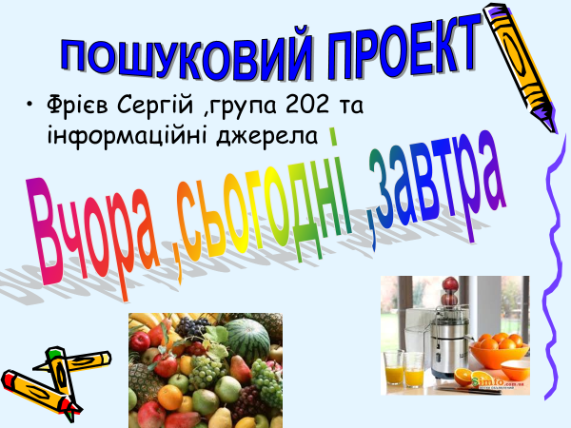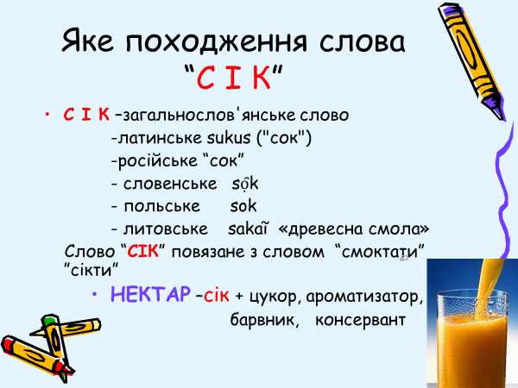
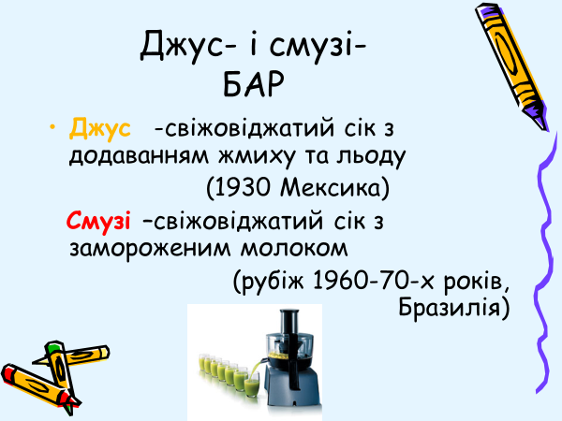
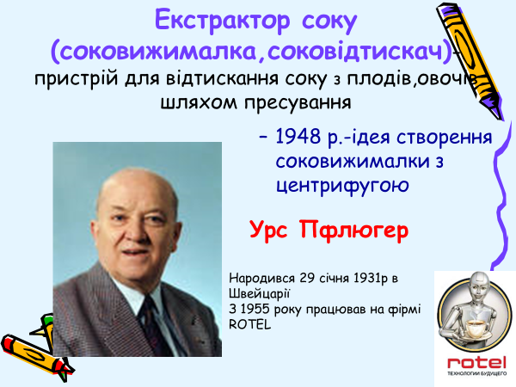
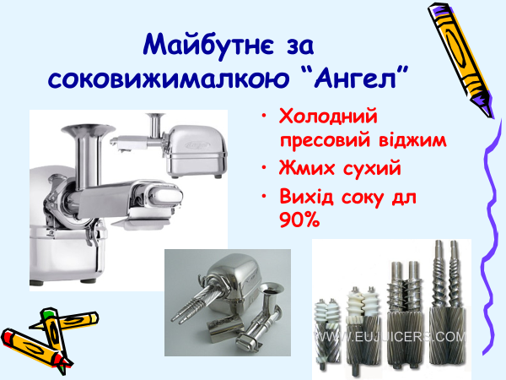
Презентація 2
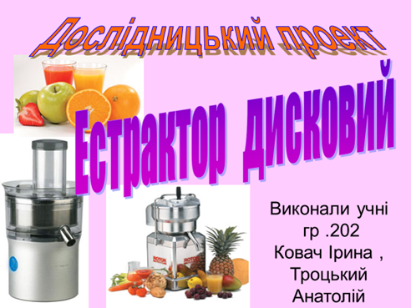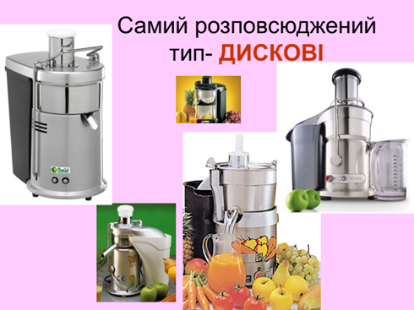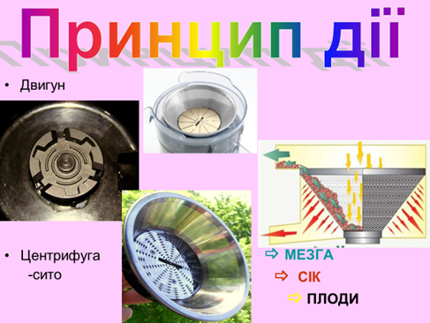
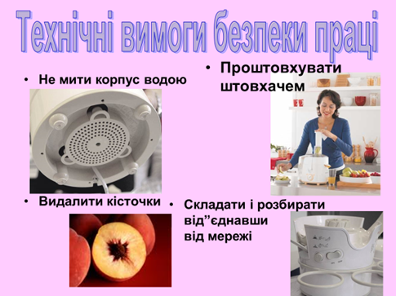 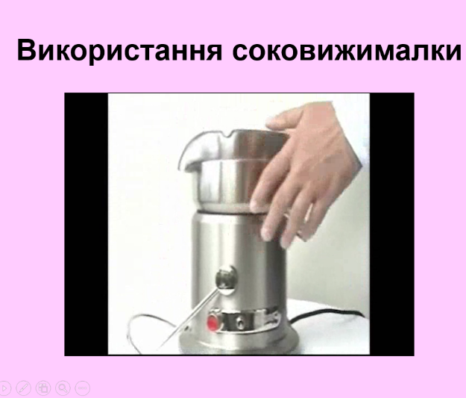В кінці презентації перегляд відеофрагменту « Екстрактор «Ангел»
Презентація 3
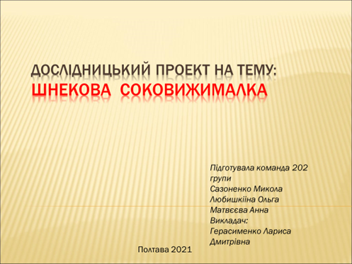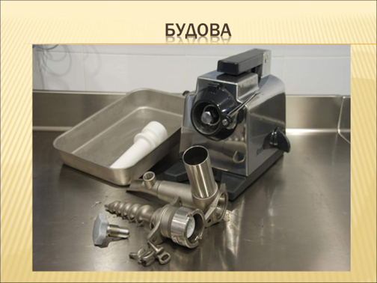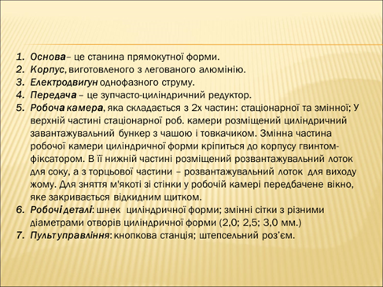
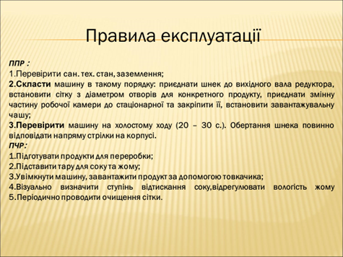
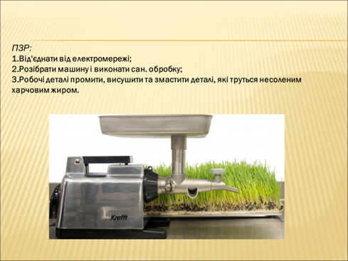
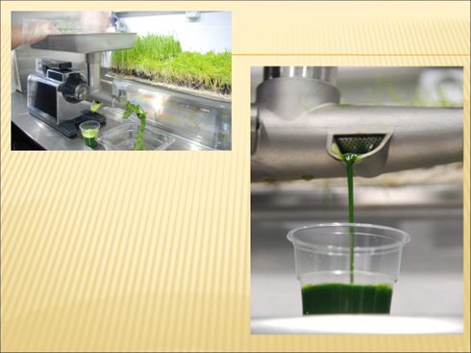
В кінці презентації демонстрація відеороликів з експлуатації шнекового екстрактора та переваг цього виду.
Презентація 4
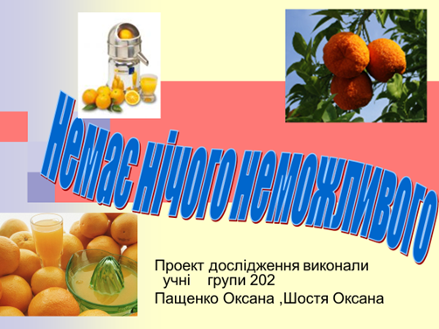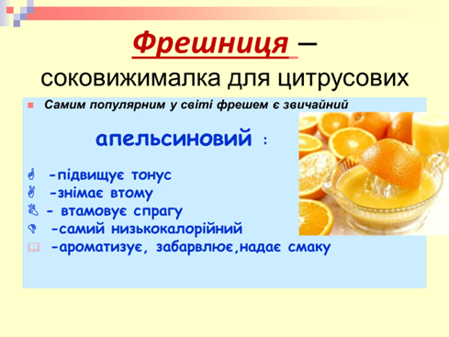
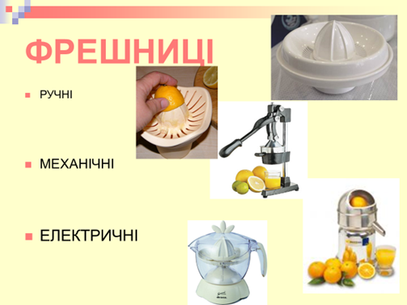
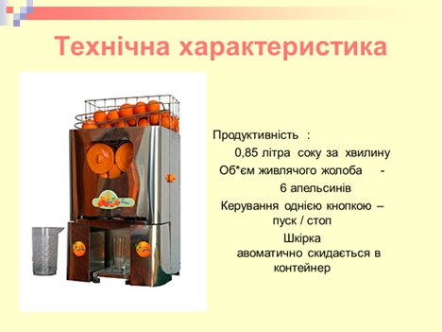
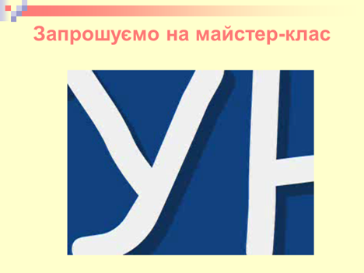
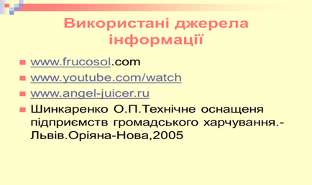
Проектна діяльність передбачає виконання інформаційного та дослідницьких проектів з представленням результатів роботи у вигляді презентацій. Метод проектів завжди передбачає вирішення проблеми, яка передбачає, з одного боку, використання різноманітних методів і засобів навчання, а з іншого – інтегрування знань і умінь з різних галузей науки, техніки, технології, творчих галузей. У цих умовах учні виступають в ролі розробників, використовують комп’ютер як інструмент пізнання, отримання доступу до інформації, інтерпретації та організації своїх власних знань та подання цих знань іншим учням в ході занять.
Під час уроку автори проектів презентують свої роботи, доводять інформацію з теми уроку присутнім, акцентують увагу на перевагах та недоліках різних екстракторів, використовують свої презентації та відеофрагменти. В кінці кожного виступу присутні можуть задавати питання проектанту. Учні можуть спілкуватися один з одним, займати різні позиції, сперечатися, приймати рішення й викликати певні події, тобто виступати суб'єктами дій.

5. Підведення підсумків роботи, рефлексія – 10 хв (визначення результативності уроку з використанням презентації викладача, обговорення , критики; проведення експерименту з виготовлення соку фреш вручну, інтерактивний метод «Атака на учня», «Мікрофон».)
1. На уроці я працював….
2. Своєю роботою на уроці я….
3. Урок для мене видався….
4. За урок я…..
5. Мій настрій…..
6. Матеріал уроку мені був…
«Комплімент від викладача» - це надання права самому активному учню або учениці можливості приготування цитрусового фрешу з застосуванням ручної фрешниці та дотриманням санітарних вимог та пригощання.
Викладач, використовуючи підсумкову презентацію (презентація 5), пропонує узагальнити отриману протягом уроку інформацію. Використовуючи інтерактивний метод «Атака на учня», задаються питання на повторення матеріалу. Викладач пропонує питання, отримує відповідь і якщо вона правильна відкриває слайд, потім задає наступне запитання.
1.Сік використовують…..
2.Назвіть типи екстракторів…..
3. Назвіть робочий орган екстрактора та принцип його дії…
4. Послідовність операцій зборки екстрактора…
5.У нас проблема. Як поступити, якщо….
-знизилась продуктивність машини…
- раптова зупинка машини…
- сік з м’якоттю…...
Презентація є певною підказкою.
Після чого використовуючи «Мікрофон» учні оцінюють свою роботу, одногрупників і результативність уроку.
Презентація 5
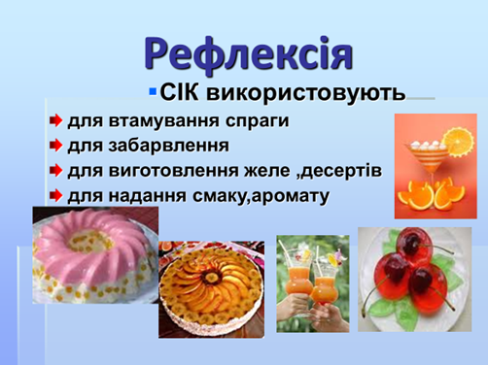
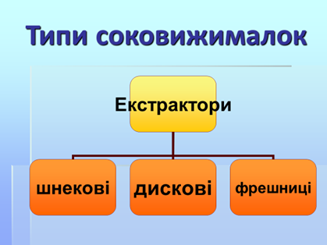
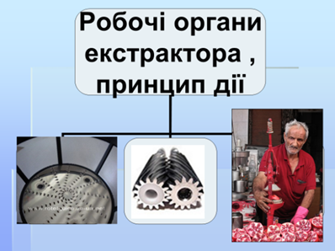
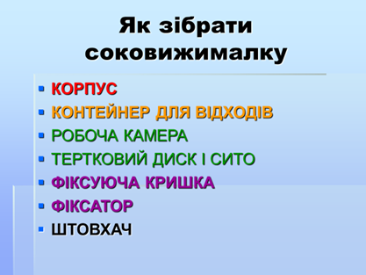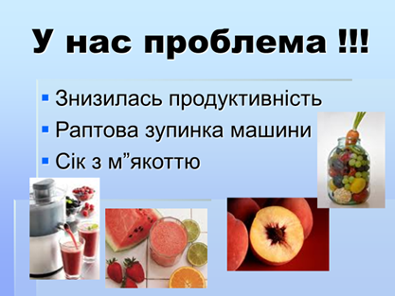
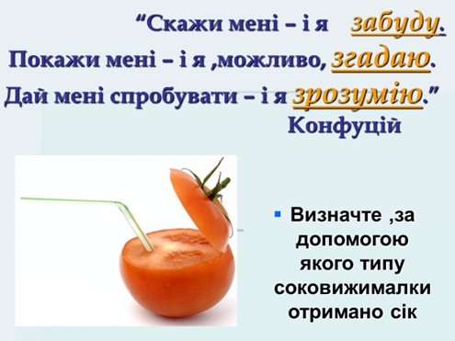
6.Оцінювання результативності роботи учнів 2 хв.
Викладач оцінює результативність роботи учнів, враховуючи науковість, змістовність, точність, активність колегіально з присутніми на уроці.
7. Домашнє завдання – 2 хв.
-теоретична підготовка по темі з використанням презентацій, підручника (Шинкаренко О. Технологічне устаткування підприємств харчування с.71-79) ;
-виконання тестового контролю з використанням гугл-форми. 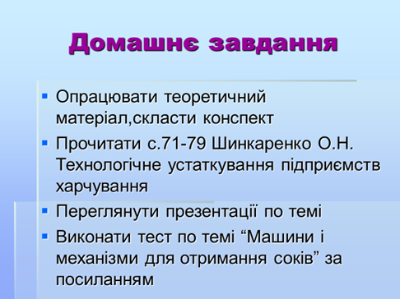

Викладач Герасименко Л.Д.

ВИСНОВКИ
1.Підібрано і опрацьовано 12 інформаційних джерел педагогічної та методичної інформації з теми розробки.
2. Результати аналізу і систематизації інформації, отриманої з опрацьованих літературних джерел, представлено теоретичною частиною даної роботи. Інтерактивні методи значно посилюють мотивацію навчальної та майбутньої професійної діяльності здобувачів освіти шляхом активного їх залучення до участі в спільний діяльності. Методика проведення уроків теоретичного навчання залежить від цілей і завдань, сформульованих викладачем.
3. Інтерактивна модель навчання – це форма організації пізнавальної діяльності учнів, яка має конкретну, передбачувану мету – створити комфортні умови навчання, за яких кожен учень може відчути свою успішність, інтелектуальну спроможність. Відмінність інтерактивних методів навчання від традиційних полягає в тому, що останні переважно спрямовані на інтелект здобувача освіти, а інтерактивні – в цілому на особистість учня, тобто комплексно на всі сфери його психіки. Підвищення ефективності уроків з професійно-теоретичної підготовки є можливим за умови застосування освітніх інновацій, поєднання традиційних та інноваційних технологій навчання, застосування сучасного навчально-методичного супроводу. Впровадження інноваційних підходів до організації професійно-теоретичної підготовки має на меті формування професійних, загальнопрофесійних та ключових компетентностей учнів ЗП(ПТ)О.
4. Створено методичну розробку уроку, який проводився із застосуванням інтерактивних технологій. Тип уроку обрано автором як «урок формування та розвитку компетентностей», вид уроку – «інтерактивний урок з використанням ІКТ». Методика проведення цього уроку зорієнтована на підготовку майбутніх фахівців професій ресторанного господарства, сприяє ефективному розвитку когнітивно - творчих компетенцій – здатність учнів творчо набувати професійні знання, уміння і навички, мати творчий потенціал самоосвіти і саморозвитку, що визначає їх спроможність до творчості у майбутній професії, успішність майбутньої професійної діяльності.

СПИСОК ВИКОРИСТАНИХ ЛІТЕРАТУРНИХ ДЖЕРЕЛ

1. Бондарчук Л.В., Особливості інноваційних освітніх технологій Інтерактивний освітній простір ЗВО [Електронний ресурс] : матеріали всеукраїнського науково-практичного вебінару (м. Вінниця, 27 квітня 2020 р.) / відп. ред. Л.Б. Ліщинська. – Вінниця : ВТЕІ КНТЕУ, 2020. – 94 с.
- Ворожейкіна О.М. 100 цікавих ідей проведення уроку. – Харків: «Основа», 2011.- 287с.
- Енциклопедія освіти / Акад. пед. наук України; головний ред.В. Г. Кремень. Київ : Юрінком Інтер, 2008. 1040 с.
- Інтерактивні методи навчання. [Електронний ресурс] https://www.pedrada.com.ua/article/2316-interaktyvni-metody
- Інтерактивний освітній простір ЗВО [Електронний ресурс] : матеріали всеукраїнського науково-практичного вебінару (м. Вінниця, 27 квітня 2020 р.) / відп. ред. Л.Б. Ліщинська. – Вінниця : ВТЕІ КНТЕУ, 2020. – 94 с.
- Майорова І.Г. Впровадження інтерактивного навчання у професійну підготовку фахівців: Методичні рекомендації/ І.Г.Майорова. Донецьк: ІПО ІПП УМО. 2012. 42 с.
- Сисоєва С.О. Інтерактивні технології навчання дорослих: Навчально-методичний посібник / С.О.Сисоєва; НАПН України, Ін-т педагогічної освіти і освіти дорослих. К.: ВП «ЕКМО», 2011.322.
- Шевчук С.С. Інноваційний урок у професійній школі: Навчально-методичний посібник / С.С.Шевчук. Біла Церква: БІНПО УМО НАПНУ, 2015. 110с.
- Шевчук С.С. Реалізація сучасних освітніх практик у професійну підготовку фахівців сфери обслуговування: Навчально-методичний. посібник /С.С.Шевчук. Біла Церква: БІНПО ДВНЗ «УМО» НАПНУ. 2018. 139с.
- Шевчук С. Методика реалізації інтерактивного навчання у закладах професійної освіти. Післядипломна освіта в Україні Грудень 2017 року)
- Шевчук С.С. Навчально-методична діяльність педагога ЗП(ПТ)О на засадах компетентнісного підходу: навчально-методичний посібник. Біла Церква: БІНПОДЗВО «УМО» НАПНУ, 2021. 73 с.

